?1? ???????????
???????????????/?? Times New Roman?????20????????
1.1 ?????????????????
??????????????????????????????????????? Stack Overflow????????????????????????????????????????????????????????????????????????????????????????????????????????????????????????????????????????????????????????????????????????????????????????????
?????????????????????????????????????????????????????????????????????????????????????????????????????????CoT??????????????AST ?????Pylint ??????????????????????????????????????????
????????????????????????????????????????????????????????????????????????????????????????????????????????????????????
??1-1 ??????????????????????
????????????1-1???????????????3????????????????
1.2 ?????????????????
???????????????????????????????????????????????????????????????????????????????????????????????????????????????????????????????????????????????????????????????????RAG???????????????????
????????????????????????1?????????????????????????????????????????????????????????2?????????????????????????????????????????????????????????????????????????3????????????????????????????????????????????????????????????4?????????????????????????????????????????????????????????
???????????????????????????????????????????????????????????????????????????????????????????????
1.3 ???????????????????
????????????????????????????????????????????????????????????????????????????????????????????????????????
???????????????????1?????????????????>10000????????????????????????????????2????????????????/??????????????????????????????????3?????????????????????????????????????????????4?????????????????????????????????????????5??????????????????????????????????????????????6??????????????????????????????????????????
??1-1 ??????????????1??6??
?1-1??????????????????????/?/????
1.4 ????????????????
??????????1???????????????????????????2?????????????????????????????????????????????????????AST ? Pylint??MySQL ? Django ???????3????????????????????????????????????????4????????????????5??????????????6???????????
1.5 ??????????????
???????????????????????????????????????????????????????????????? + ??? + ????? + ??????????????????????????????????????????????????????

?2? ??????????????????
???????????????/?? Times New Roman?????20????????
2.1 ??????????????????????
??????Large Language Model?LLM??????????????????????????????????????????????????????????????????????????????????????????????????????????????????1???????????????????????????????????????????????2??????????????????????????????????????????????3??????????????????????????????????????
????????????????????????????? CodeLlama?GPT-4 Code?StarCoder ?????????????????????????????????????????????????????????????????????????????????????5????
??2-1 ???????????????????????????
?2-1???????????????????????????????????/???????????????????????[???]?????????????
2.2 ??????CoT?????????????????
??????Chain-of-Thought?CoT???????????????????????????????????????????????CoT ????????????????????????????????????????????????????????????1??????????????/???????????????????2???????????????????????????????3????????????????????????????????4??????????????????????????????????????
??????????????????????? JSON ????????????????????? MySQL ?????????????????????????
??2-1 ?? CoT ??????????????????
2.3 ??????????????????????
??????????????????????????????????????????????????????????????????1???????????????????????????????????????2?????????????????????????????????????????????????3????????????????????? Top-N ????????????????????
?????????????????????????????????????????????????????????????????????????????????? + ???????????????????????????
2.4 ?????????????????????
???????????????????1????????????????? Top-K ??????????????????????????2???/???????????????????????????????????????????
????????????????????????????????????????????????????????????????????????????????????
??????????????????? q?????? d_i????? s_i?s_i = f(q, d_i, c_i)??? f() ???????? + ????????????c_i ????????????????????????????? Top-K ? s_i ??????????
??2-2 ??????????Top-K ????MRR?NDCG?
2.5 ?????????????????????
??????????????????????????????????????????????????????????????????????????????????/?????????????????????????????????? D={d_1,,d_m}????? score(d_j)[0,10]???? S=?(w_jscore(d_j))??? w_j ??????
?????????????????????????? s_i?????? S_i?????/??? r_i??????? R_i=?s_i+?S_i+?r_i??? ????? ???????????
2.6 ???????AST ? Pylint??????????
??????????????????????????????????????????????????????????????????????????????1?AST ???????????????????????????????????????????/??????????????2?Pylint ???????????????????????????????????????????/???????????
???????????????????????????????????????????????
??2-2 ?????????????????AST/Pylint???????
2.7 ?????????????MySQL + Django???????????
?????????? MySQL ?????????????????????????????????????????????????????MySQL ????????????????????????????????????????
???? Django ??????????????????? ORM ???????????????????????????????????????????????????
2.8 ??????????????
???????????????????????????????????????????????????????????????????????????????????????????AST ? Pylint ????????? MySQL ? Django ?????????????????3??????????????4?????????5???????????????

?3? ??????????????????
???????????????/?? Times New Roman?????20????????
3.1 ??????????????
????????????????????????????????????????????????????????????????????? Stack Overflow ????????????????????????????????????????????????????????????????????????
3.1.1 ?????????????????????
?1??????????????????????????????????>10000 ????????????????????????????????????????????????????
?2?????????????????????????????????????????????????????????????????????????????????????????
?3????????????????????????????????????????????????????????/????????????????????????????????????
?4??????????????????????????????????????????? + ???? + ?????????????????????????????????
?5????????????????????????????????????????????????????????????????????
?6????????????????????????????????????????????????????????????????????????????
3.1.2 ??????????????????????
?1???????????????????????????????????????????????????
?2?????????????????????????????????????????????????/???????????????????
?3???????????????????????????????????????????????????
?4???????????????????????????????????????????????????????????????????????????
3.2 ??????????????????
??????????????????????????????????????????????
??3-1 ????????????????????
??3-1?????????????????????????????????????????????????????????????? MySQL ?????????????????????????????????????????????????????????????????????????????????????????????
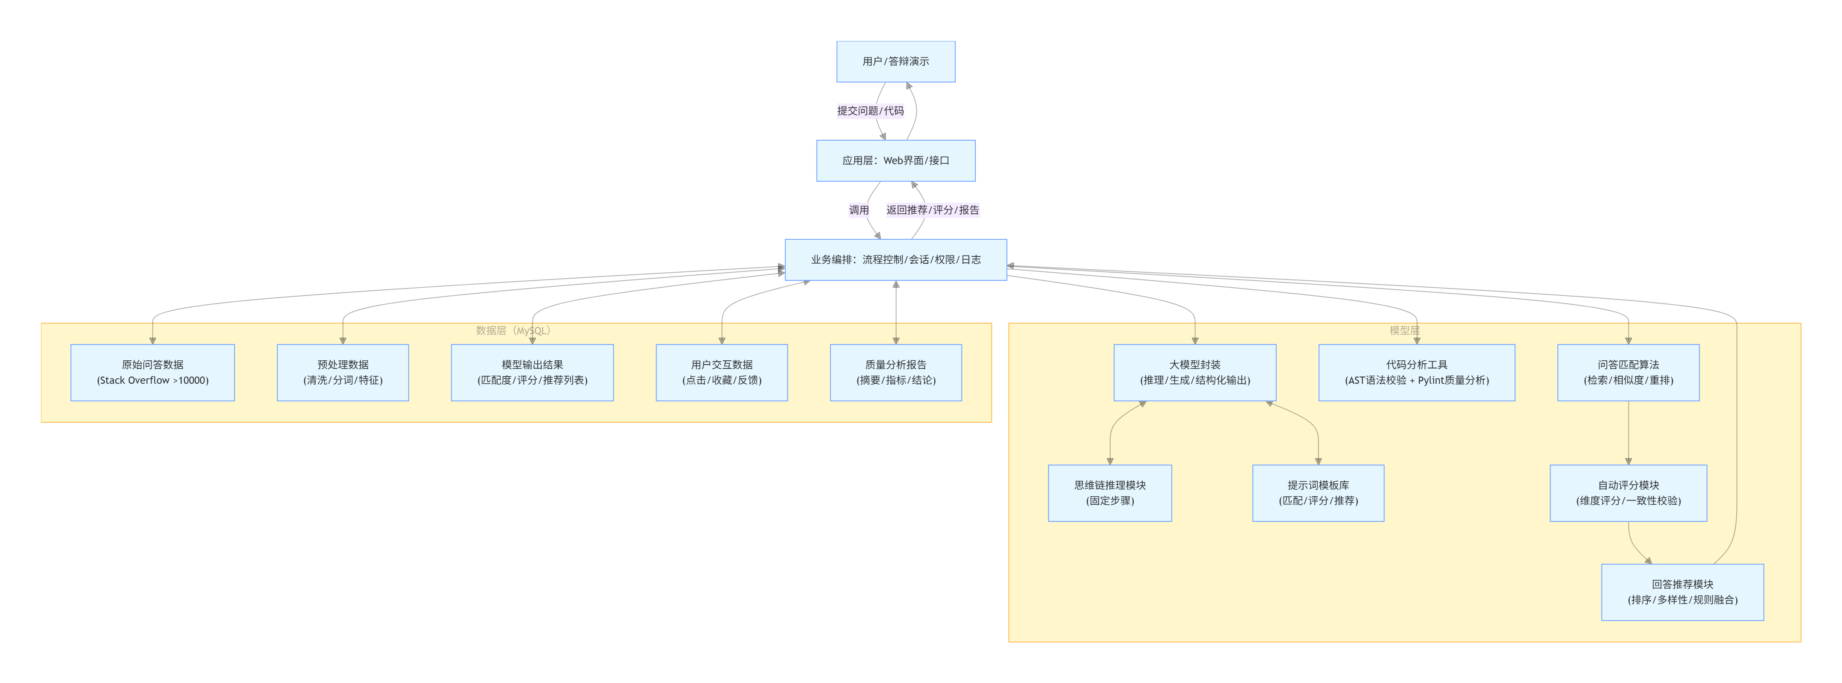
?3-1 ???????
3.3 ??????MySQL???????????
3.3.1 ?????????????????????????
????? MySQL ???????????????????????????????????????????????????
3.3.2 ????????????????????????
??3-1 ?????????????/???/??/??/???
?3-1????????????????????????????
3.4 ???????????????
3.4.1 ??????????????????????????
??????????????????????????????????????????????????????
3.4.2 ???????????????????????????
?????????????????????????????????????????????????????????????
3.4.3 ?????????AST + Pylint?????????????????
?? AST ????????? Pylint ???????????????????????????????????????
3.5 ???????????????
?????????????????????????????????????????????????????
3.8 ??????????????
????????????????????????????????????????????????????

